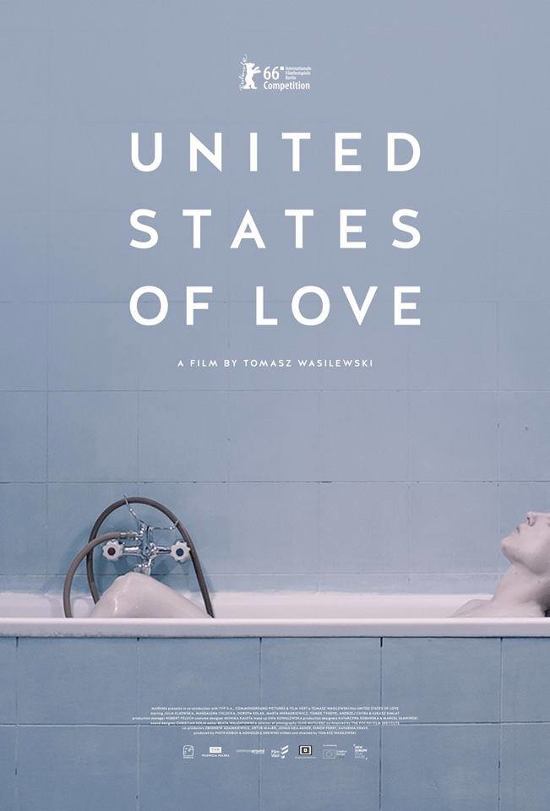
Sjedinjene države ljubavi / United states of love

redatelj: Tomasz Wasilewski
država: Poljska, Švedska
trajanje: 104'
žanr: drama, romansa
godina: 2016.

glumci: Julia Kijowska, Magdalena Cielecka, Dorota Kolak, Marta Nieradkiewic

link na imdb:
http://www.imdb.com/title/tt5333110/
link na trailer:
https://www.youtube.com/watch?v=8ExPEUm7cC8

Sinopsis

Početak je devedesetih godina i poljsko se društvo, nakon godina stagnacije, pokušava redefinirati. Glavni likovi su četiri žene u malom provincijskom gradu: Agati, mladoj majci zarobljenoj u lošem braku, privlačan je svećenik te ga potajno promatra; učiteljica Iza je u dugogodišnjoj vezi s oženjenim liječnikom; profesorica ruskog jezika, Renata, želi blizak odnos s mladom susjedom Marzenom koja predaje sport i ples, dok Marzena sanja o svjetskoj manekenskoj karijeri.

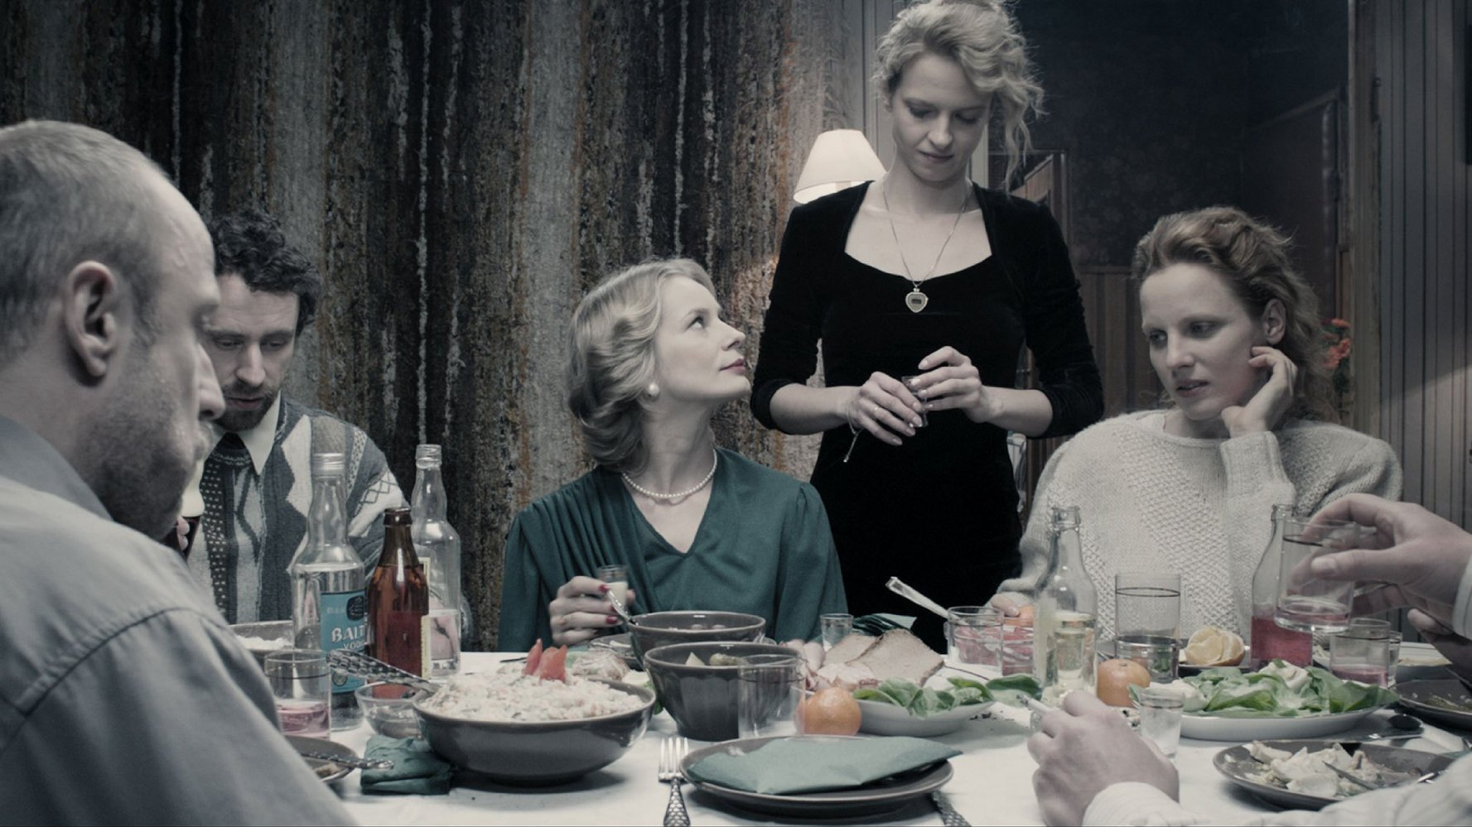
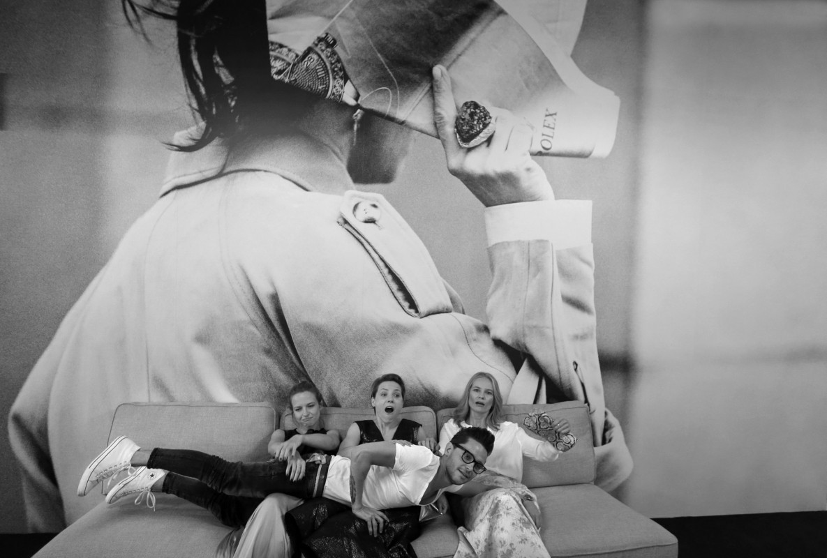

O redatelju
Rođen 1980. godine u Torunu, Poljska, Tomasz Wasilewski je redatelj i scenarist, diplomac državne škole filma u Łódźu. Bio je pomoćni redatelj Małgorzati Szumowskoj u brojnim kazališnim predstavama, pisao je scenarije za poljsku televiziju, te je režirao dva dugometražna filma. Njegov film Płynące Wieżowce (Floating Skyscrapers) osvojio je brojne nagrade među kojima je i ona za najbolji film u kategoriji „East of the West“ u Karlovym Varyma.

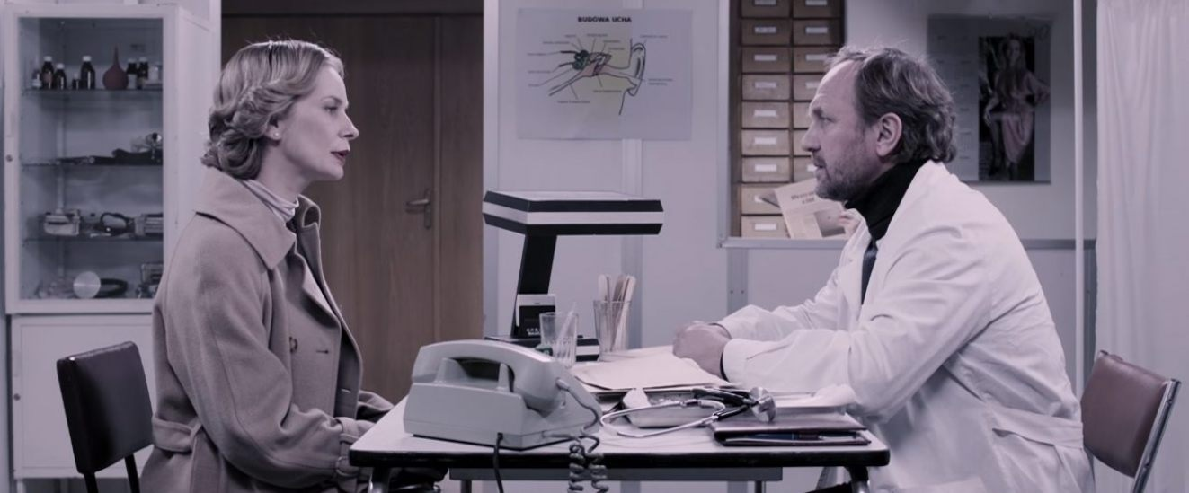
Festivali i nagrade
Berlinale 2016.

Srebrni medvjed za najbolji scenarij

Nominacija za Zlatnog medvjeda za najbolji film
Gdynia FF 2016.
- najbolji redatelj (Tomasz Wasilewski)
- najbolja montaža (Beata Walentowska)
- najbolja sporedna muška uloga (Łukasz Simlat)
- najbolja sporedna ženska uloga (Dorota Kolak)
- najbolji dizajn kostima (Monika Kaleta)

European Film Awards 2016.

Nominacija za najbolji scenarij

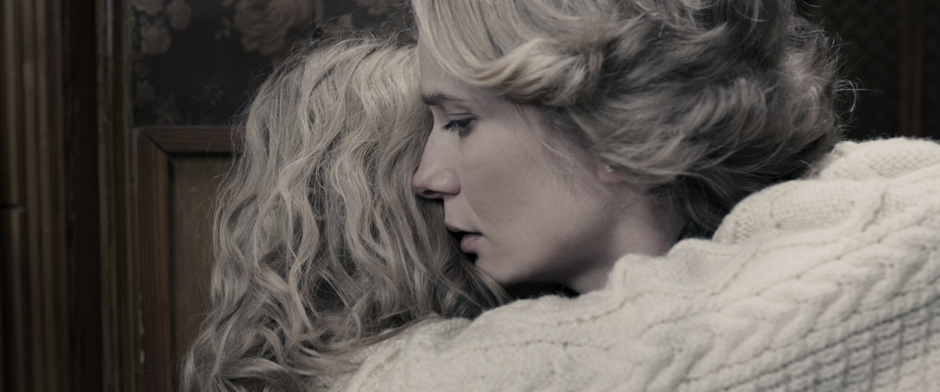

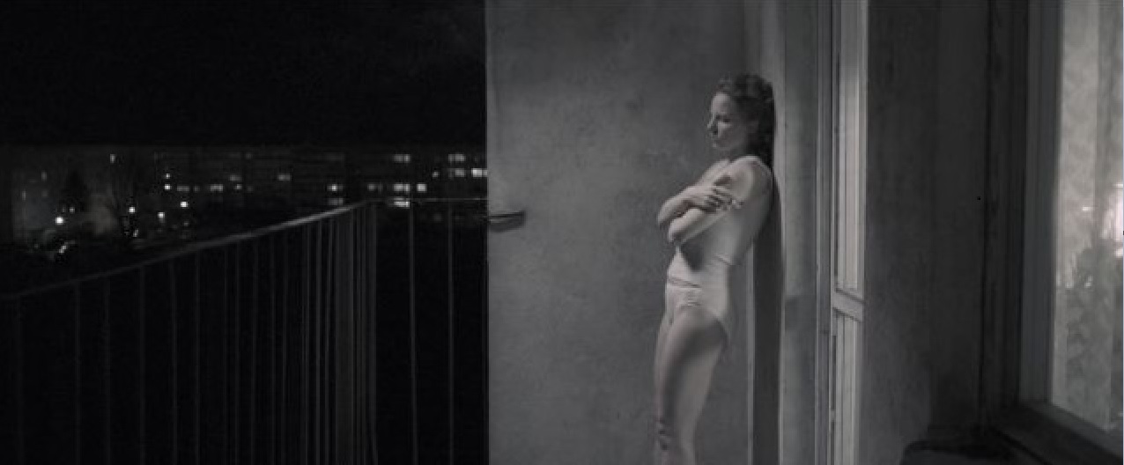

Iz kritika

„Tužno i prodorno. Neobično i uznemirujuće. Na tragu Farhadija i Hanekea.“ The Guardian

„Značajan film. Nekonvencionalan i pun suosjećanja.“
The Upcoming

„Nema dvojbe. Tomasz Wasilewski ime je koje obećava. Jedan od najperspektivnijih 'novih filmskih glasova' CineVue

„Kompaktan uradak mladog redatelja koji postaje zreo autor sa 'snažnim glasom' i izraženim osjećajem za vizualno.“
The Hollywood Reporter

